特定例子

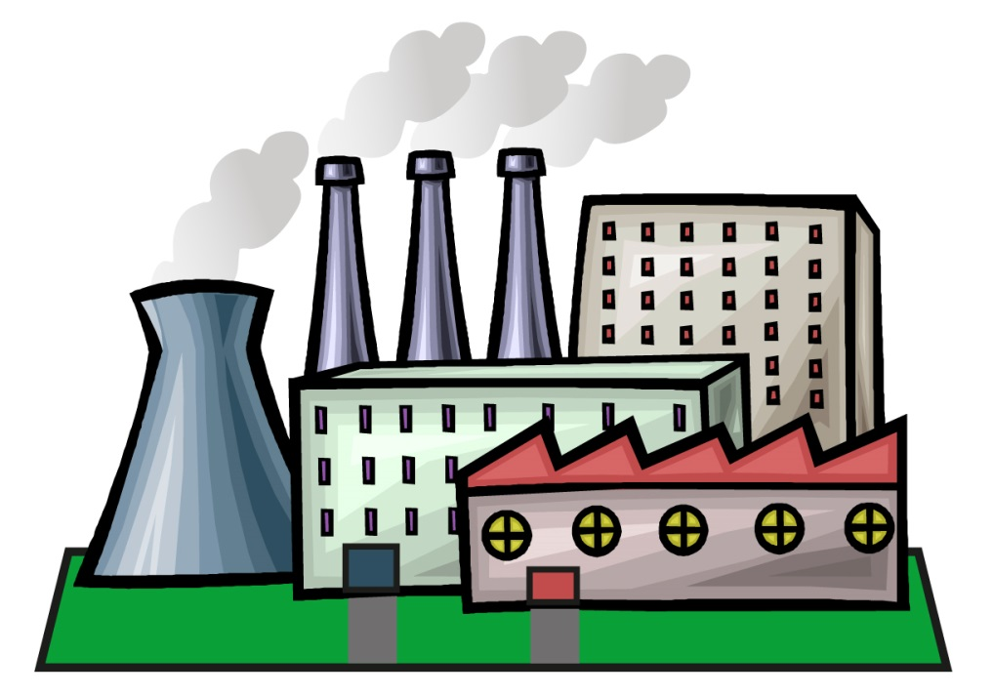

- 廣東省的資料

廣東省是中國南端沿海的一個省份，省會為廣州。廣東省佔地212,000平方米， 2013年人口約8千6百萬。

- 廣東省的經濟發展

自1978年改革開放以來，廣東省經歷了急促的經濟發展。該省製造業佔國內生產總值由1979年24%上升至2012年47%。不少統計資料反映製造業在這時期對廣東省經濟的貢獻有顯著增加。

年份 | 廣東省製造業佔國內生產總值百分比
1979 | 24%
1989 | 34.4%
1999 | 42%
2009 | 45.7%
2012 | 46.5%
表一 廣東省製造業佔國內生產總值百分比

輕工業在廣東省有著舉足輕重的地位。除了工藝品製造外，食品加工及紡織業也是廣東省的主要輕工業。大部份輕工業集聚於廣州、東莞、順德及汕頭。另一方面，廣東省的重工業則包括機械業、造船業、修船業及汽車生產。

- 近期的變化

- 遷移至內陸省份

近期，越來越多廣東省的製造業把它們的工廠或生產線遷移至內陸的省份。隨著不少內陸省份(如：雲南)的交通網絡有所改善，加上中央政府提供的優惠的政策，不少企業已在這些省份設置廠房。

以下是一些已向內陸遷移的製造業：

富士康主要生產線遷入中國北方廊坊
2010年，富士康計畫將其主要生產線從深圳遷移到鄭州以降低勞動成本。

戴爾搬廠以節省勞動成本
自從中國的沿海城市工資不斷上升，戴爾計畫將它的廠房從廈門沿海城市移到成都等中國中部及西部地區。

輝端公司在內陸找尋成本較低的人才
由於中國沿海地區的人才成本較高，一些跨國公司會遷到未開發的內陸城市找尋同樣熟練但較便宜的人才。作為世界最大的製藥公司，輝端公司將在湖北省武漢市建立新的廠房，進行它的全球研究和開發計劃。

- 發展高科技工業

在過往數年，廣東省政府促進了產業結構調整，積極鼓勵「籐籠換鳥」政策。該政策旨在消除省內的舊工業，並同時吸引一些先進的工業。醫藥、電子、電訊、電腦和其他商業機器將會成為廣東省的高科技製造業的核心。

- 提倡可持續發展

經歷了過去30年的快速增長，中國正努力著眼於可持續發展的方向。為了進一步在工業落實可持續發展，中國政府提供了資金和其他資源，以協助能力發展、技術轉讓和資訊發佈。這些努力和支援措施已帶來很多成功的計劃和重大的成就。在梅縣山的生態工業園便是一個很好的例子。

- 廣東省製造業遇到的困難

- 勞工短缺

自2004年，廣東省便要面對勞工短缺的問題。人口老化、惡劣工作環境、偏低工資，以及在其他地區改善了的經濟環境都是造成廣東省勞工短缺的原因。廣東省勞工短缺的最主要原因，是製造業的薪酬變得不吸引及工作環境轉差，加上內陸省份亦開始發展製造業，農村的人口也不再願意離鄉往沿海省份工作，沿海省份從腹地吸引工人的能力正逐漸下降。

- 生產成本上升

土地價格和稅收的增加，以及嚴格的環境和安全規管導致中國製造業的生產成本上漲，其中沿海省份的升幅最大，主要源自勞工成本的上升。據一間投資銀行在2012年向超過200位港資製造業廠商所進行的調查所得，廣東省的平均工資在2012年上升了10%。其中一個例子是台資合約製造商富士康，在2011年已把勞工工資上調了16-25%。

- 嚴格的污染控制

在過去幾十年，工業和城市的迅速發展加劇了廣東省的污染問題。廣東省政府已實施更嚴格的污染控制要求和標準以改善環境。若當局發現現有廠房生產設備未能達標，便會下令強迫關閉或遷移有關工廠；而可以留在該省的工廠必須潻置更多與環境友善的製造系統。

參考資料：

- 廣東統計年鑑
http://www.gdstats.gov.cn/tjsj/default.htm

- 廣東統計年鑑 2013
http://www.gdstats.gov.cn/tjnj/2013

- 陰那山文化生態產業園
http://www.mashpedia.com/videoplayer.php?q=hk0Bobv-5V8

自1970年代起，英國的製造業經歷了重大的轉變，它們的功能和區位隨著時間而有所變化。

- 英國製造業的區位轉移

十九世紀，英國主要的製造業依賴煤及入口的原料，例如：鐵礦石及棉花。當時製造業的成品主要出口到海外，故此他們十分關注出口是否便利。英國早期的工業區主要位於國內大型的煤礦場或是深水河口的海港。

以下是一些例子：
- 西約克郡的紡織業和蘭開夏郡的棉織業
- 謝菲爾德的鋼鐵業
- 紐卡素的造船業
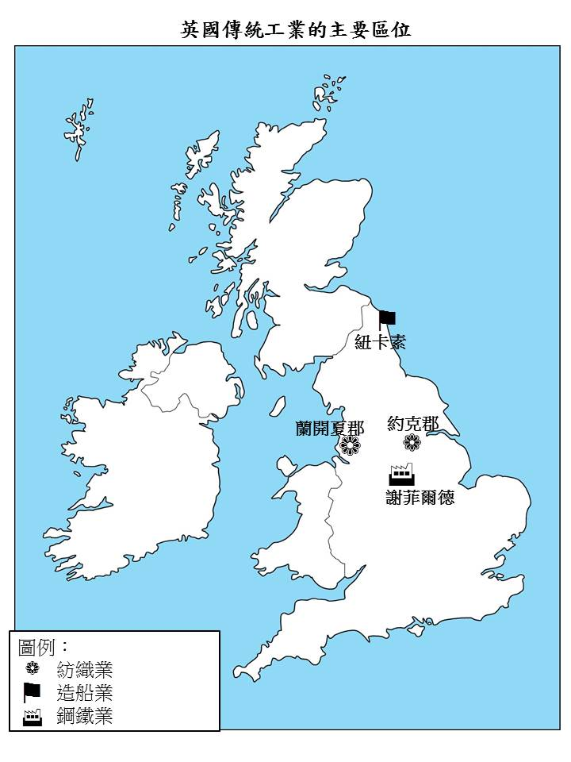
圖一 英國傳統工業的區位
近幾十年來，英國的製造業由紡織及鋼鐵業轉移至高科技工業。高科技工業需要擁有高技術的勞工進行各式各樣的研究與發展。自此，原料的可達度對英國工業區位的重要性下降；相反，高科技工業集中在能夠吸引高技術人員到來工作的地區，或是一些由於政府人力資源政策而能夠提供本地人材的地區。高科技工業很多時被稱為「無導向工業」，因為它們的區位不受特定因素影響。在英國，這些高科技工業多集中在市鎮邊緣的工業園或是公路沿線。以下是英國新發展的工業區：
- 蘇格蘭中部的高科技工業
- 劍橋科學園一帶
- 鄉郊的小型輕工業帶，如：東安格里亞及薩塞克斯

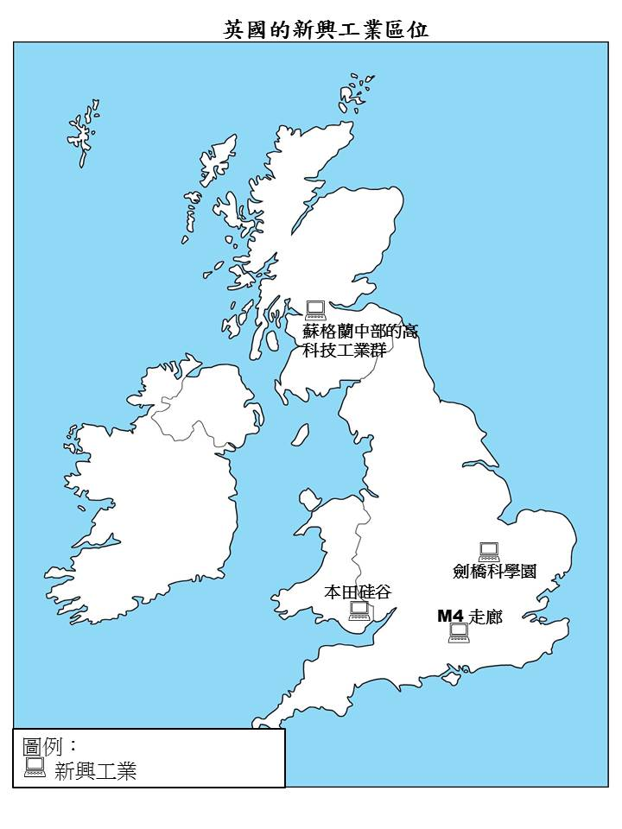
圖二 英國新興工業的位置

- 英國製造業的功能轉移

隨著全球化的速度增快，製造業的區位出現重要的改變。現今大部份製造業都走向高科技創新，大部分投資放於技術及知識層面。除此之外，企業也投放了大量資源於品牌、軟件及市場推廣等方面。

近年，英國的高科技工業，例如：電腦及電腦零件、電訊業、生物科技及醫藥業等都有不錯的發展；同時很多的傳統工業，例如汽車製造業，亦採用新技術和工作流程來發展新產品，並透過研究與開發來提升原有產品的質素。

- 英國製造業出現轉變的原因

- 英國政府提供的各種資助及經濟配套吸引了來自日本、南韓及德國的跨國跨國公司在英國作出大量的投資。以汽車業為例，不少日本汽車製造商都到美國設立大型的新工廠，其中最大的三間分別為日產、豐田及本田所擁有。在英國東北面華盛頓的日產工廠便是日本在英國最大的單一投資。隨著各級政府相繼提供各種的資助及優惠，其他類似的本地及海外投資也相繼在英國各地出現。
- 交通網絡的改善是影響英國製造業區位轉移的一個主要因素。新興的高科技工業的發展與人才、原料及產品的迅速流動有著密切的關係。例如豐田在德比郡北部的工廠毗鄰般拿斯頓的A38公路幹線，而本田在斯溫頓的裝嵌工廠則設於M4走廊。
- 一些工業傾向鄰近大學校園地區，這有助與學術機構合作進行研究及發展，而且大學也可提供充足的人才及技術支援。劍橋的科學園便是一個著名的例子。

- 英國一些鄉郊地區綠化帶的優美的環境吸引了部份企業前往該區發展。在英國，不少商業機構及科學園等均位於近郊的未開發區。這些地區不但提供優美的環境，而且地價相對便宜。

參考資料：

- Andy Palmer, Nigel Yates (2005). Advanced Geography. Oxford: Philip Allan Updates.

- David Redfern, Malcolm Skinner (2003). Advanced Geography. Oxford: Philip Allan Updates.

- BIS Economics Paper No. 10A
Manufacturing in the UK: An economic analysis of the sector (December 2010)
Department for Business Innovation & Skills
https://www.gov.uk/government/uploads/system/uploads/attachment_data/file/31785/10-1333-manufacturing-in-the-UK-an-economic-analysis-of-the-sector.pdf

- The future of UK manufacturing: Reports of its death are greatly exaggerated
Observations, analysis and recommendations – April 2009
PriceWaterHouseCoopers
http://www.pwc.co.uk/assets/pdf/ukmanufacturing-300309.pdf

- BIS Economics Paper No. 18
Industrial Strategy: UK Sector Analysis (Septeber 2012)
Department for Business Innovation Skills
http://www.bis.gov.uk/assets/BISCore/economics-and-statistics/docs/I/12-1140-industrial-strategy-uk-sector-analysis.pdf

- The guardian - manufacturing data
http://www.guardian.co.uk/business/manufacturingdata

- 大湖區的工業發展及區位轉變

美國大湖區位於美國東北部，由五個湖泊組成，包括：蘇必利爾湖、密歇根湖、休倫湖、伊利湖及安大略湖（圖三），橫跨俄亥俄州、印第安納州、密歇根州、威斯康星州及伊利諾伊州。由於這區擁有豐富的天然資源，例如：銅、鐵及金，以及湖泊提供良好的水路運輸，工業在區內急速發展。早期的工業包括木材製造、鋼鐵及造船。在1890年後期，這區域開始發展汽車工業。當時最有名的汽車城市是底特律，而福特是該市有名的汽車品牌。這些發展更吸引了其他供應汽車零件的工業，以及其他服務行業如銀行及貿易公司至此創業，形成了集聚經濟效益，以致大湖區發展成為一個巨大工業帶。其他工業例如：出版及印刷、化工、傢俬、成衣及農業機械工業也被吸引到此，但汽車及鋼鐵業仍是該區的最重要工業。

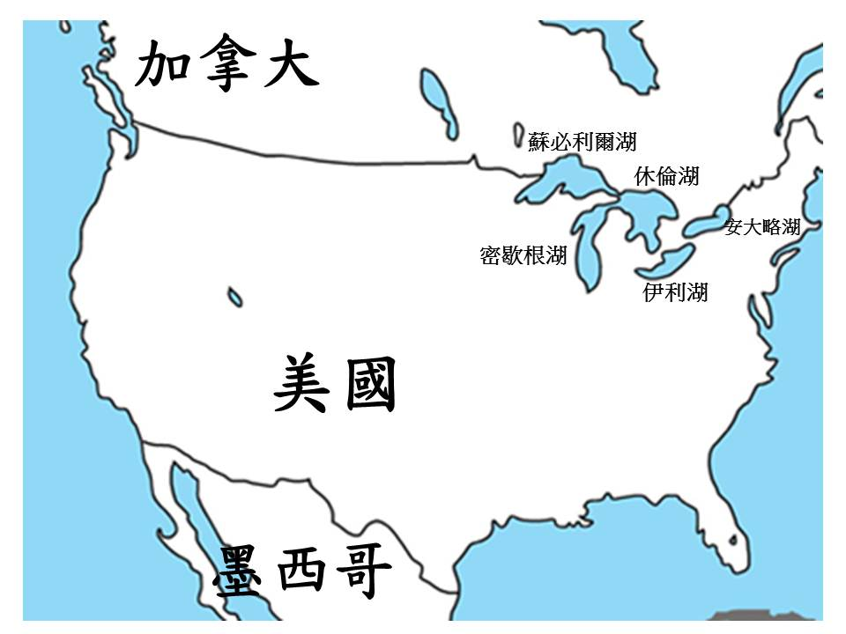
圖三 大湖區的位置

圖四顯示了在大湖區內製造業的就業人數。從圖中可見，自2000年起，製造業的就業人數一直下跌，這是因為越來越多工廠已遷離此區。遷離的工廠大部份都遷移到外國，這現象的主要原因是其他國家的生產成本較低，例如：馬來西亞、中國及泰國。再者，這些國家為在當地設廠的企業提供優惠，而它們也沒有嚴格的環境管制。隨著製造業的全球化趨勢日益明顯，美國的本土工業因為在國外生產的成本較低而失去競爭力。

圖四 1969-2010年大湖區製造業的就業人數

至於汽車工業，它們是基於其他因素而遷離大湖區。公司的總部仍然掌控汽車的研發與設計，以及管理整個生產過程及工序。可是，零件供應商在零件的設計上擔當了更重要的角色，它們將設計中心設於不同的汽車市場，使它們可更改原先的設計，以配合當地市場的獨特需要。除此之外，由於零件體積大、重及容易受損，因此運輸成本高昂，所以汽車製造公司會在不同地區開設區域裝配工廠，服務當地市場。

基於上述生產上的轉變，大湖區內很多工廠已遷離或停止生產，導致很多工人失業。這現象帶來連鎖反應亦令其他相關的工業和服務業受影響，令整體的工資下調而引致當地經濟受損。

- 可持續地發展大湖區的措施

- 振興大湖區的工業發展

為了振興這個區域的工業發展，聯邦政府為新類型工業發展提供津貼，令大湖區的工業發展已由傳統的工業類型轉移至高科技工業及服務業。例如，在2009年，美國聯邦政府注資25億美元來幫助製造鋰離子電池。這種電池可應用於流動電話、手提電腦及電動車上。由於大湖區能提供擁有技術和良好教育程度的勞工，這類型製造業能在當地快速發展。這些發展的影響力很大，它製造了很多就業機會，因為製造鋰離子電池需要聘請很多科學家來研發改進物料、承包商來提供生產機器，以及設計師、工程師及機器操作員來負責廠房的運作。根據估計，鋰離子電池製造業聘請了65%的美國科學家和工程師。

除了本地工業發展外，有些跨國企業也被吸引到此地區設廠；例如：日本的豐田車行在大湖區興建裝配工廠，以致可減少在外國出產所要支付的高關稅，它們更可以為配合當地市場需要而特別設計產品。跨國企業到來投資減低了失業率和帶來了資金刺激了本土經濟。當地居民可使用的收入增加，令他們對房屋、運輸及服務的需求亦同時增加，從而促進了當地經濟中不同行業的增長。

- 發展其他類型的經濟活動

為了維持大湖區的經濟發展，當地州政府尋求其他方法來振興經濟。由於大湖區擁有美麗的自然景色、海灘和水上資源，因此旅遊業開始在那裡發展。當地州政府致力確保那裡的水質清潔，以便發展旅遊業及相關服務業。那裡的工業需要投資更多來減少污染，例如：英國石油公司在它的38億美元投資興建費用中使用了14億來監控環境。

- 工業發展的新趨勢

雖然很多工業為了尋找低成本的區位而遷離大湖區，但近年這趨勢已改變。隨著外國生產中心的優勢退減，越來越多製造業回歸到這地區來，例如：中國是很多跨國企業設廠的國家，可是中國的工資不斷上升，由1999至2006年，平均工資上升了150%。自2005至 2010年，中國勞工的平均工資每年上升了19% ，可是美國同期的工資只上升了4%，但與美國的勞工產量相比，中國勞工的產量明顯較低；因此，美國勞工的效率抵消了在中國節省了的勞工成本。這個情況影響一些勞工成本比重較低的工業的區位選擇。至於其他低成本的地區，如越南、泰國和印尼，雖然它們的勞工成本較中國低，但是它們的基建及供應鏈比中國更差，勞工的生產效率更低，因此只可吸引一些需要低技術勞工的勞工密集工業。

由於現代的製造業著重與顧客的溝通，令產品的設計能迎合當地的需要，美國也逐漸成為一個吸引工業選址的選擇，因為它接近北美洲的市場。因此，越來越多工業回歸到大湖區。

參考資料：

- About our Great Lakes: Economy
http://www.glerl.noaa.gov/pr/ourlakes/economy.html

- A leaner, more skilled US manufacturing workforce
http://www.newyorkfed.org/research/current_issues/ci/2-2.pdf

- Bearing the Brunt: Manufacturing job loss in the Great Lakes Region, 1995-2005
http://www.brookings.edu/research/reports/2006/07/useconomics-wial

- Chicago: Economy
http://www.city-data.com/us-cities/The-Midwest/Chicago-Economy.html

- Chicago’s Southeast side Industrial History
http://naturalsystems.uchicago.edu/urbanecosystems/calumet/cdrom/photos%20and%20maps/Rod's%20SE%20Side%20Hist%20slide%20show3.pdf
- Encyclopedia of Chicago – Economic Geography
http://www.encyclopedia.chicagohistory.org/pages/409.html

- Federal Reserve Bank of Chicago: Great Lakes’ manufacturing job loss in perspective
http://midwest.chicagofedblogs.org/archives/2012/02/great_lakes_man.html

- Globalization of the automotive industry: main features and trends
http://www.econ.kuleuven.be/public/n07057/cv/smvg09ijtlid.pdf

- Great Lakes see a future beyond industry
http://usatoday30.usatoday.com/news/nation/2007-12-03-GreatLakes_N.htm?loc=interstitialskip

- History of Michigan – Industrial development
http://history.howstuffworks.com/american-history/history-of-michigan3.htm

- Made in America, Again: Why manufacturing will return to the US
http://doingwhatmatters.cccco.edu/portals/6/docs/Made%20in%20America%20Again.pdf

- Manufacturing isn’t dead in the Great Lakes Bay Region
http://www.nexteer.com/in-the-news/manufacturing-isnt-dead-in-the-great-lakes-bay-region

- The New York Times: Does America need manufacturing?
http://www.nytimes.com/2011/08/28/magazine/does-america-need-manufacturing.html?pagewanted=all&_r=0

- Vital to our nation’s economy: Great Lakes jobs 2011 report
http://www.fws.gov/glri/documents/11-203-Great-Lakes-Jobs-report[1].pdf

